СОВЕТ ДЕПУТАТОВ НОВОШАРАПСКОГО СЕЛЬСОВЕТА
АДМИНИСТРАЦИЯ НОВОШАРАПСКОГО СЕЛЬСОВЕТА
ПРЕСС-БЮЛЛЕТЕНЬ
№ 7

31.07.2024

РЕШЕНИЕ

(ТРИДЦАТЬ ВОСЬМАЯ СЕССИЯ)

«25» июля 2024 г. № 165

Об избрании Главы Новошарапского сельсовета Ордынского района Новосибирской области
В соответствии со статьей 36 Федерального закона от 6 октября 2003 года № 131-ФЗ «Об общих принципах организации местного самоуправления в Российской Федерации», статьей 2 Закона Новосибирской области от 11 ноября 2014 года № 484-ОЗ «Об отдельных вопросах организации местного самоуправления в Новосибирской области», на основании статьи 27 Устава Новошарапского сельсовета Ордынского района Новосибирской области, статьи 22.1 Регламента Совета депутатов Новошарапского сельсовета Ордынского района Новосибирской области Совет депутатов Новошарапского сельсовета Ордынского района Новосибирской области
РЕШИЛ:
- Избрать Главой Новошарапского сельсовета Ордынского района Новосибирской области Тучкову Ирину Александровну.
- Настоящее Решение вступает в силу с момента принятия.
- Настоящее Решение подлежит опубликованию в периодическом печатном издании органов местного самоуправления «Пресс-Бюллетень» и на официальном сайте администрации Новошарапского сельсовета Ордынского района Новосибирской области.

Председатель Совета депутатов
Новошарапского сельсовета
Ордынского района Новосибирской области _____________ А.А.Разумаков

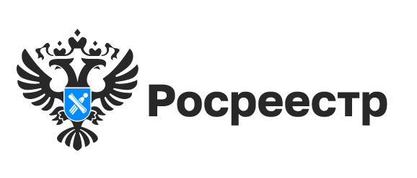

Когда у объекта недвижимости появляется кадастровая стоимость

Нередко правообладатели объектов недвижимости сталкиваются с ситуацией, что объект недвижимости поставлен на государственный кадастровый учет, а в выписке из Единого государственного реестра недвижимости (ЕГРН) отсутствует кадастровая стоимость.
В соответствии с действующим законодательством кадастровую стоимость определяют специально созданные бюджетные учреждения. В Новосибирской области это государственное бюджетное учреждение Новосибирской области «Новосибирский центр кадастровой оценки и инвентаризации».
Законом о государственной кадастровой оценке установлена процедура и сроки определения кадастровой стоимости. От даты постановки объекта недвижимости на кадастровый учет или изменения его площади, вида разрешенного использования и других характеристик, влияющих на кадастровую стоимость, до внесения кадастровой стоимости в ЕГРН проходит около 20 дней.
«Сотрудники бюджетного учреждения на постоянной основе определяют кадастровую стоимость вновь учтенных в ЕГРН объектов недвижимости и объектов недвижимости, у которых изменились характеристики. В среднем в день оценивается около 2000 объектов», - сообщила директор государственного бюджетного учреждения Новосибирской области «Новосибирский центр кадастровой оценки и инвентаризации» Татьяна Лапина.
После определения кадастровой стоимости акт об определении кадастровой стоимости размещается на сайте бюджетного учреждения.

материал подготовлен Управлением
Росреестра по Новосибирской области

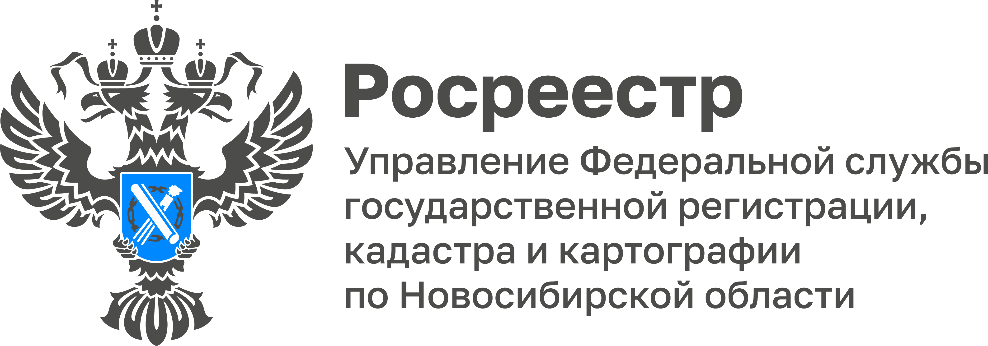

Электронная регистрация ипотечных сделок

Лето - жаркий сезон, в том числе на рынке недвижимости. Летние месяцы позволяют потенциальным покупателям оценить все преимущества предлагаемого к продаже жилого дома, дачи или земельного участка и сделать оптимальный выбор. Большая часть недвижимости приобретается с использованием кредитных средств под залог.
В июне 2024 года новосибирским Росреестром зарегистрировано 9 359 ипотечных сделок, это на 7% больше, чем год назад и почти в 1,5 раза больше показателя начала года. 89% ипотечных сделок оформлено в электронном виде. Это одни из самых высоких показателей по регистрации ипотеки в текущем году.
«При отсутствии замечаний ипотечные сделки в Новосибирске регистрируются меньше чем за один рабочий день, средний срок электронной регистрации в июне составил 0,7 рабочего дня, - сообщила заместитель руководителя Управления Росреестра по Новосибирской области Наталья Ивчатова. - Напомним, что электронные документы имеют равную юридическую силу с документами на бумажном носителе и наиболее защищены от неправомерного доступа или утраты».

материал подготовлен Управлением
Росреестра по Новосибирской области

Об Управлении Росреестра по Новосибирской области
Управление Федеральной службы государственной регистрации, кадастра и картографии по Новосибирской области (Управление Росреестра по Новосибирской области) является территориальным органом федерального органа исполнительной власти, осуществляющим функции по государственной регистрации прав на недвижимое имущество и сделок с ним, государственному кадастровому учету недвижимого имущества, по оказанию государственных услуг в сфере осуществления государственной регистрации прав на недвижимое имущество и государственного кадастрового учета недвижимого имущества, землеустройства, государственного мониторинга земель, лицензирования геодезической и картографической деятельности, а также функции в сфере геодезии и картографии, наименований географических объектов, по федеральному государственному контролю (надзору) в области геодезии и картографии, федеральному государственному
«Дачной амнистии» 18 лет

«Дачная амнистия» была введена в России в 2006 году. За 18 лет упрощенным порядком регистрации прав воспользовались миллионы граждан, в Новосибирской области – свыше 230 тысяч.
До 1 марта 2031 года владельцы земельных участков для ведения садоводства, личного подсобного хозяйства, индивидуального жилищного строительства, крестьянского (фермерского) хозяйства могут оформить в упрощенном порядке:
- жилые и садовые дома,
- вспомогательные или хозяйственные постройки (например, гаражи, бани, сараи).
Основанием для государственного кадастрового учета и регистрации прав является технический план, который готовит кадастровый инженер. Если право собственности на земельный участок зарегистрировано, сведения внесены в Единый государственный реестр недвижимости (ЕГРН), представлять документы на земельный участок не требуется.
Если право на земельный участок возникло до 31 января 1998 года и не зарегистрировано в ЕГРН, то необходимо представить правоустанавливающий документ на земельный участок: это может быть договор дарения или договор купли-продажи, мены, свидетельство о праве наследство и т.д.
Государственная пошлина за регистрацию права составляет 350 рублей.

материал подготовлен Управлением Росреестра
по Новосибирской области

Об Управлении Росреестра по Новосибирской области
Управление Федеральной службы государственной регистрации, кадастра и картографии по Новосибирской области (Управление Росреестра по Новосибирской области) является территориальным органом федерального органа исполнительной власти, осуществляющим функции по государственной регистрации прав на недвижимое имущество и сделок с ним, государственному кадастровому учету недвижимого имущества, по оказанию государственных услуг в сфере осуществления государственной регистрации прав на недвижимое имущество и государственного кадастрового учета недвижимого имущества, землеустройства, государственного мониторинга земель, лицензирования геодезической и картографической деятельности, а также функции в сфере геодезии и картографии, наименований географических объектов, по федеральному государственному контролю (надзору) в области геодезии и картографии, федеральному государственному земельному контролю (надзору), государственной кадастровой оценке объектов недвижимости, федеральному государственному контролю (надзору) за деятельностью саморегулируемых организаций. Руководителем Управления Росреестра по Новосибирской области является Светлана Евгеньевна Рягузова.

В семи районах Новосибирской области стартовали комплексные кадастровые работы
В июне в семи районах Новосибирской области – Болотнинском, Искитимском, Краснозерском, Куйбышевском, Маслянинском, Мошковского и Чулымском – начались комплексные кадастровые работы.
Такие работы проводятся в отношении не одного земельного участка, а сразу нескольких, за счет бюджетных средств, абсолютно бесплатно для граждан и помогают в определении границ земельных участков и зданий. В результате проведения комплексных кадастровых работ исправляются выявленные реестровые ошибки в сведениях об объектах недвижимости, что позволит исключить потенциальные судебные разбирательства между владельцами участков, повысить эффективность управленческих решений на местах, поможет в реализации социальных и инфраструктурных проектов в регионе.
«Сегодня на территории Новосибирской области больше миллиона земельных участков, но лишь в отношении 72% из них в реестре недвижимости содержатся сведения о точных границах, - сообщил заместитель руководителя Управления Росреестра по Новосибирской области Иван Пархоменко. - Комплексные кадастровые работы, которые проводятся в рамках реализации государственной программы «Национальная система пространственных данных», направлены на обеспечение полноты и качества сведений Единого государственного реестра недвижимости. Благодаря данным работам только за последние два года количество земельных участков с установленными границами в регионе увеличилось более чем на 40 тысяч.»
В течение года список муниципальных образований Новосибирской области, где будут проходить комплексные кадастровые работы будет пополняться. Подробнее узнать о населенных пунктах Новосибирской области, где проводятся такие работы, можно здесь https://rosreestr.gov.ru/open-service/statistika-i-analitika/kompleksnye-kadastrovye-rabotyNovosibirskayaOblast/izveshcheniya-o-nachale-vypolneniya-kompleksnykh-kadastrovykh-rabot54/.

материал подготовлен Управлением Росреестра
по Новосибирской области

Газификация в СНТ: советы Росреестра садоводам

В 2024 году возможности социальной газификации расширились и стали доступны садовым товариществам — в Новосибирской области это около 6 тысяч домов. Воспользоваться программой можно за три шага: чтобы разобраться с процедурой участия в программе социальной догазификации, Росреестр в простой и доступной форме разработал методические рекомендации. Ознакомиться с ними можно уже сейчас.
«Первый этап работы по догазификации садоводческих некоммерческих товариществ (СНТ) в Новосибирской области выполнен успешно, – сообщила начальник отдела энергетики и газификации министерства жилищно-коммунального хозяйства и энергетики региона Елена Афанасьева. – С учетом проведенной инвентаризации, оценки технической возможности до газификации и сроков осуществления мероприятий совместно с органами местного самоуправления и газораспределительными организациями министерством жилищно-коммунального хозяйства и энергетики региона сформирован пообъектный план-график до газификации домовладений СНТ, который предусматривает создание технической возможности подключения для 5 720 домовладений в 197 садоводческих товариществах. В настоящее время план-график проходит процедуру согласования с единым оператором газификации – ООО «Газпром газификация».
Условиями включения в программу являются:
- СНТ расположен в границах населенного пункта; - населенный пункт, в котором расположен СНТ, газифицирован или программой газификации предусмотрено строительство газовых сетей до границ СНТ в текущем году;
- права на жилой дом и земельный участок, к которому будет осуществляться подключение газа, должны быть зарегистрированы, сведения внесены в Единый государственный реестр недвижимости.
«Важно отметить, что если на участке находится садовый дом, то его следует перевести в жилой, - отметила заместитель руководителя Управления Росреестра по Новосибирской области Наталья Ивчатова. - В случае отсутствия прав на земельный участок, садоводы могут до 1 марта 2031 года приобрести его без проведения торгов в собственность бесплатно в предусмотренных законом случаях».
Решение о догазификации принимается общим собранием членов СНТ и только потом подается заявка, заключается договор на техническое присоединение жилого дома к сети газоснабжения. Это могут сделать как собственники по отдельности, так и представитель СНТ.
Ознакомится с подробными условиями программы газификации, проверить, подпадает ли населенный пункт под программу, можно на официальном сайте Единого оператора газификации https://connectgas.ru.
Напомним, в 2021 году по поручению Президента РФ Правительством была запущена программа социальной газификации. Благодаря ей у россиян появилась возможность бесплатно провести газ до границ своих участков в населенных пунктах, расположенных в сельской местности. В апреле 2024 года председатель Правительства РФ Михаил Мишустин подписал Постановление о расширении программы социальной газификации на садоводческие товарищества.

материал подготовлен Управлением Росреестра
по Новосибирской области

Когда у объекта недвижимости появляется кадастровая стоимость

Нередко правообладатели объектов недвижимости сталкиваются с ситуацией, что объект недвижимости поставлен на государственный кадастровый учет, а в выписке из Единого государственного реестра недвижимости (ЕГРН) отсутствует кадастровая стоимость.
В соответствии с действующим законодательством кадастровую стоимость определяют специально созданные бюджетные учреждения. В Новосибирской области это государственное бюджетное учреждение Новосибирской области «Новосибирский центр кадастровой оценки и инвентаризации».
Законом о государственной кадастровой оценке установлена процедура и сроки определения кадастровой стоимости. От даты постановки объекта недвижимости на кадастровый учет или изменения его площади, вида разрешенного использования и других характеристик, влияющих на кадастровую стоимость, до внесения кадастровой стоимости в ЕГРН проходит около 20 дней.
«Сотрудники бюджетного учреждения на постоянной основе определяют кадастровую стоимость вновь учтенных в ЕГРН объектов недвижимости и объектов недвижимости, у которых изменились характеристики. В среднем в день оценивается около 2000 объектов», - сообщила директор государственного бюджетного учреждения Новосибирской области «Новосибирский центр кадастровой оценки и инвентаризации» Татьяна Лапина.
После определения кадастровой стоимости акт об определении кадастровой стоимости размещается на сайте бюджетного учреждения.

материал подготовлен Управлением
Росреестра по Новосибирской области

Об Управлении Росреестра по Новосибирской области
Управление Федеральной службы государственной регистрации, кадастра и картографии по Новосибирской области (Управление Росреестра по Новосибирской области) является территориальным органом федерального органа исполнительной власти, осуществляющим функции по государственной регистрации прав на недвижимое имущество и сделок с ним, государственному кадастровому учету недвижимого имущества, по оказанию государственных услуг в сфере осуществления государственной регистрации прав на недвижимое имущество и государственного кадастрового учета недвижимого имущества, землеустройства, государственного мониторинга земель, лицензирования геодезической и картографической деятельности, а также функции в сфере геодезии и картографии, наименований географических объектов, по федеральному государственному контролю (надзору) в области геодезии и картографии, федеральному государственному земельному контролю (надзору), государственной кадастровой оценке объектов недвижимости, федеральному государственному контролю (надзору) за деятельностью саморегулируемых организаций. Руководителем Управления Росреестра по Новосибирской области является Светлана Евгеньевна Рягузова.
Оформить право собственности на новостройку:
мифы и реальность

Объемы сделок на первичном рынке недвижимости в Новосибирской области по-прежнему остаются высокими. С начала года 2800 договоров участия в долевом строительстве поступает на регистрацию ежемесячно.
Специалисты Новосибирского Росреестра развеяли пять мифов об оформлении права собственности на новостройку.
Миф №1 «Право собственности на объект долевого строительства можно зарегистрировать непосредственно перед его продажей»
На самом деле: Срок для осуществления государственной регистрации права на объект долевого строительства после завершения строительства и ввода многоквартирного дома и (или) иных объектов недвижимости в эксплуатацию на законодательном уровне не регламентирован.
Несмотря на это существует ряд обстоятельств, при которых признать свое право возможно будет только в судебном порядке. Так, например, при ликвидации застройщика устранить ошибки в акте приема-передачи будет невозможно. В связи с чем, рекомендуем своевременно осуществлять государственную регистрацию своих прав.
Миф №2 «Для регистрации права необходим подлинный экземпляр или дубликат договора участия в долевом строительстве»
На самом деле: Представление оригинала договора участия в долевом строительстве и (или) соглашения об уступке прав по договору участия в долевом строительстве не требуется. Для регистрации права собственности необходимо представить только подлинный экземпляр акта приема-передачи.
Миф №3 «Никто кроме участника долевого строительства не может зарегистрировать его право»
На самом деле: Застройщик может без доверенности предоставить заявление для осуществления государственной регистрации права собственности участника долевого строительства, приложив к документам подписанный акт приема-передачи.
После проведения регистрации застройщик обязан передать собственнику выписку, подтверждающую факт регистрации.
Миф №4 «Если помещение приобреталось за счет кредитных средств, на регистрацию права необходимо предоставить кредитный договор»
На самом деле: Для регистрации ипотеки кредитный договор не потребуется. Запись об ипотеке при регистрации прав переносится автоматически.
В случае если права залогодержателя удостоверяются закладной, то ее необходимо предоставить в Росреестр.
Миф №5 «Право собственности возникает с момента передачи объекта долевого строительства по передаточному акту»
На самом деле: С момента подписания передаточного акта участник долевого строительства фактически владеет, пользуется построенным объектом недвижимости и несет бремя его содержания, однако полноправным хозяином своего имущества он сможет стать только после осуществления государственной регистрации. Только после внесения соответствующей записи в Единый государственный реестр недвижимости возможно совершать любые юридические действия со своим объектом недвижимости.

материал подготовлен Управлением Росреестра
по Новосибирской области

Об Управлении Росреестра по Новосибирской области

Новосибирский Росреестр передает в органы местного самоуправления «старые» документы на землю
В 2024 году Управление Росреестра по Новосибирской области проводит работу по передаче в органы местного самоуправления региона оригиналов документов, удостоверяющих права на ранее учтенные земельные участки и оформленных до дня вступления в силу Федерального закона «О государственной регистрации прав на недвижимое имущество и сделок с ним».
К таким документам относятся:
- свидетельства о праве (на право) собственности на землю;
- государственные акты на право собственности на землю, пожизненного наследуемого владения, бессрочного (постоянного) пользования землей.
Право удостоверяющие документы часто бывают нужны владельцам, наследникам земельных участков, земельных долей для регистрации права, предъявления в суды, в органы власти. Органами местного самоуправления данные документы используются для выявления правообладателей ранее учтенных объектов недвижимости.
Передача право удостоверяющих документов на территории Ордынского района в администрацию Ордынского района Новосибирской области запланирована на август 2024 года. По факту передачи указанных документов будет сообщено дополнительно.

Справочно:
31 июля 2023 года вступил в силу Федеральный закон, в соответствии с которым Росреестр в срок до 01.01.2025 должен передать в муниципалитеты оригиналы бумажных документов, удостоверяющих права на ранее учтенные земельные участки и оформленных до 31.01.1998.
материал подготовлен Управлением Росреестра
по Новосибирской области

Новосибирский Росреестр провел «горячую» линию по исправлению реестровых ошибок

20 июня новосибирский Росреестр провел «горячую» телефонную линию по вопросам установления границ земельных участков и исправлению реестровых ошибок.
На вопросы новосибирцев отвечала заместитель начальник отдела государственной регистрации недвижимости № 3 Ольга Лазарева.
Наиболее актуальным стал вопрос: при уточнении (установлении) границ земельного участка происходит пересечение границ земельного участка с границами лесного участка, при этом «лесная амнистия» не действует. Что делать правообладателю?
В таком случае необходимо обратиться в министерство природных ресурсов и экологии Новосибирской области за согласованием границы лесного участка. После чего кадастровый инженер подготовит межевой план с целью уточнения местоположения границ земельного участка и исправления реестровой ошибки в границах лесного участка.

материал подготовлен Управлением Росреестра
по Новосибирской области

Об Управлении Росреестра по Новосибирской области
Управление Федеральной службы государственной регистрации, кадастра и картографии по Новосибирской области (Управление Росреестра по Новосибирской области) является территориальным органом федерального органа исполнительной власти, осуществляющим функции по государственной регистрации прав на недвижимое имущество и сделок с ним, государственному кадастровому учету недвижимого имущества, по оказанию государственных услуг в сфере осуществления государственной регистрации прав на недвижимое имущество и государственного кадастрового учета недвижимого имущества, землеустройства, государственного мониторинга земель, лицензирования геодезической и картографической деятельности, а также функции в сфере геодезии и картографии, наименований географических объектов, по федеральному государственному контролю (надзору) в области геодезии и картографии, федеральному государственному земельному контролю (надзору), государственной кадастровой оценке объектов недвижимости, федеральному государственному контролю (надзору) за деятельностью саморегулируемых организаций. Руководителем Управления Росреестра по Новосибирской области является Светлана Евгеньевна Рягузова.

Проверьте свою недвижимость с полезными ссылками от новосибирского Росреестра
Хотите узнать больше о своей недвижимости? Тогда вам пригодятся электронные сервисы Росреестра и портал Госуслуг. Здесь вы можете заказать выписку из Единого государственного реестра недвижимости и получить информацию о характеристиках объекта, правах собственности и возможных ограничениях (обременениях).
Получить услуги Росреестра можно на:
- на официальном сайте Росреестра
- портале Госуслуг
- сайте ППК «Роскадастр»
Задать вопрос Вы можете на:
- портале Госуслуг «Решаем вместе»
- сайте Росреестра
- в сообщениях ВКонтакте
- по телефону 8 800 100-34-34 (круглосуточно)
Используйте эти возможности для принятия обоснованных решений и избежания юридических проблем. Не упустите шанс проверить свою недвижимость с помощью полезных ссылок от новосибирского Росреестра.

материал подготовлен Управлением Росреестра
по Новосибирской области

Об Управлении Росреестра по Новосибирской области
Управление Федеральной службы государственной регистрации, кадастра и картографии по Новосибирской области (Управление Росреестра по Новосибирской области) является территориальным органом федерального органа исполнительной власти, осуществляющим функции по государственной регистрации прав на недвижимое имущество и сделок с ним, государственному кадастровому учету недвижимого имущества, по оказанию государственных услуг в сфере осуществления государственной регистрации прав на недвижимое имущество и государственного кадастрового учета недвижимого имущества, землеустройства, государственного мониторинга земель, лицензирования геодезической и картографической деятельности, а также функции в сфере геодезии и картографии, наименований географических объектов, по федеральному государственному контролю (надзору) в области геодезии и картографии, федеральному государственному земельному контролю (надзору), государственной кадастровой оценке объектов недвижимости, федеральному государственному контролю (надзору) за деятельностью саморегулируемых организаций. Руководителем Управления Росреестра по Новосибирской области является Светлана Евгеньевна Рягузова.

Экстерриториальный принцип: как новосибирцы экономят время при оформлении недвижимости

За 5 месяцев текущего года в Новосибирской области экстерриториально было принято более 12 тысяч заявлений о регистрации и постановке на кадастровый учет объектов недвижимости, расположенных в других регионах России.
Экстерриториальный принцип подачи документов предполагает возможность сдать документы на недвижимость, которая находится в одном городе, а заявитель проживает в другом. Например, в Новосибирске можно сдать документы на недвижимость, расположенную в Краснодаре, а в Краснодаре - на объекты недвижимости, расположенные в Самаре.
За последние полтора года наиболее востребованными регионами для подачи документов по экстерриториальному принципу для новосибирцев стали: Красноярский край – документы представлены в отношении более 2 300 объектов недвижимости, Кемеровская область и Алтайский край– более 1 700, Иркутская область – более 1 600, Томская область — 500.
Механизм работы экстерриториального принципа направлен на экономию времени заявителей, обратившихся за оказанием услуг Росреестра.
Обратиться за услугами Росреестра по экстерриториальному принципу можно в любой офис МФЦ, тел. 052, mfc-nso.ru.

Примечание: экстерриториальный прием документов не распространяется на объекты недвижимости, расположенные на территории Донецкой и Луганской народных республик, Запорожской и Херсонской областей.

материал подготовлен Управлением Росреестра
по Новосибирской области

Об Управлении Росреестра по Новосибирской области
Управление Федеральной службы государственной регистрации, кадастра и картографии по Новосибирской области (Управление Росреестра по Новосибирской области) является территориальным органом федерального органа исполнительной власти, осуществляющим функции по государственной регистрации прав на недвижимое имущество и сделок с ним, государственному кадастровому учету недвижимого имущества, по оказанию государственных услуг в сфере осуществления государственной регистрации прав на недвижимое имущество и государственного кадастрового учета недвижимого имущества, землеустройства, государственного мониторинга земель, лицензирования геодезической и картографической деятельности, а также функции в сфере геодезии и картографии, наименований географических объектов, по федеральному государственному контролю (надзору) в области геодезии и картографии, федеральному государственному земельному контролю (надзору), государственной кадастровой оценке объектов недвижимости, федеральному государственному контролю (надзору) за деятельностью саморегулируемых организаций. Руководителем Управления Росреестра по Новосибирской области является Светлана Евгеньевна Рягузова.
Электронная регистрация недвижимости Новосибирска: картина первого полугодия
С начала года в новосибирский Росреестр поступило более 200 тысяч заявлений о регистрации прав на недвижимость, 51% из них представлено в электронном виде.
Чаще всего новосибирцы пользуются электронными сервисами для подачи заявлений о регистрации ипотечных сделок – 88% и регистрации договоров на новостройки – 89%.
Срок регистрации 97,5% электронных ипотек в регионе не превысил один рабочий день, что в несколько раз быстрее установленного законом срока.
Значительная часть регистрационных действий осуществляется в отношении бытовой недвижимости – это многоквартирные, жилые и садовые дома, квартиры, гаражи, хозяйственные постройки, 94% прав зарегистрировано за один рабочий день, что на 8% улучшило показатели первого полугодия прошлого года.
Растет и число юридических лиц, доверяющих электронному формату взаимодействия: сегодня 73% организаций в Новосибирске выбирают электронный способ оформления прав на недвижимость, это на 10% больше, чем год назад.
Напомним, что подать документы в Росреестр в электронном виде можно на официальном сайте Росреестра, на портале Госуслуг, предварительно получив электронную подпись, либо с помощью кредитной или иной организации, оказывающей услуги по оформлению и направлению электронных документов в Росреестр.

материал подготовлен Управлением
Росреестра по Новосибирской области

Об Управлении Росреестра по Новосибирской области
Управление Федеральной службы государственной регистрации, кадастра и картографии по Новосибирской области (Управление Росреестра по Новосибирской области) является территориальным органом федерального органа исполнительной власти, осуществляющим функции по государственной регистрации прав на недвижимое имущество и сделок с ним, государственному кадастровому учету недвижимого имущества, по оказанию государственных услуг в сфере осуществления государственной регистрации прав на недвижимое имущество и государственного кадастрового учета недвижимого имущества, землеустройства, государственного мониторинга земель, лицензирования геодезической и картографической деятельности, а также функции в сфере геодезии и картографии, наименований географических объектов, по федеральному государственному контролю (надзору) в области геодезии и картографии, федеральному государственному земельному контролю (надзору), государственной кадастровой оценке объектов недвижимости, федеральному государственному контролю (надзору) за деятельностью саморегулируемых организаций. Руководителем Управления Росреестра по Новосибирской области является Светлана Евгеньевна Рягузова.

Как оформить уступку прав по договору участия в долевом строительстве
Купить недвижимость на стадии строительства возможно не только напрямую от застройщика. Приобрести право требования на такой объект возможно по переуступке прав у первоначального инвестора.
Количество договоров об уступке прав требования по договорам участия в долевом строительстве, зарегистрированных Новосибирским Росреестром в первом полугодии 2024 года, составило 2 047. Данный показатель выше на 19 %, чем за аналогичный период 2023 года (1 715). Наибольшее количество сделок поступило в четвертом квартале 2023 года (1 447).
Специалисты Управления Росреестра по Новосибирской области рассказали, каких правил стоит придерживаться, если вы решили приобрести недвижимость по договору уступки прав. Подробнее смотрите в инфокарточках https://vk.com/rosreestr_nsk?w=wall-118967869_3647.

материал подготовлен Управлением
Росреестра по Новосибирской области

Об Управлении Росреестра по Новосибирской области
Управление Федеральной службы государственной регистрации, кадастра и картографии по Новосибирской области (Управление Росреестра по Новосибирской области) является территориальным органом федерального органа исполнительной власти, осуществляющим функции по государственной регистрации прав на недвижимое имущество и сделок с ним, государственному кадастровому учету недвижимого имущества, по оказанию государственных услуг в сфере осуществления государственной регистрации прав на недвижимое имущество и государственного кадастрового учета недвижимого имущества, землеустройства, государственного мониторинга земель, лицензирования геодезической и картографической деятельности, а также функции в сфере геодезии и картографии, наименований географических объектов, по федеральному государственному контролю (надзору) в области геодезии и картографии, федеральному государственному земельному контролю (надзору), государственной кадастровой оценке объектов недвижимости, федеральному государственному контролю (надзору) за деятельностью саморегулируемых организаций. Руководителем Управления Росреестра по Новосибирской области является Светлана Евгеньевна Рягузова.

Как расторгнуть договор купли-продажи
Покупка – самый распространенный способ приобретения недвижимости. Такая сделка оформляется путем заключения договора купли-продажи.
В договоре указываются: описание объекта недвижимости, цена, срок и порядок расчетов, наличие актуальных ограничений, обременений и иные условия. Если сделка заключается в отношении жилого помещения, в договор включаются сведения о лицах, сохраняющих право пользования и проживания в таком помещении.
Нередко возникают ситуации, когда стороны решили расторгнуть договор купли-продажи.
Если все обязательства по договору выполнены обеими сторонами в полном объеме (имущество передано покупателю, полностью произведен расчет), то договор исполнен и прекратил свое действие. В таком случае расторгнуть договор купли-продажи можно только в судебном порядке.
Законом предусмотрено исключение, позволяющее расторгнуть исполненный договор купли-продажи, если недвижимость имеет недостатки, которые продавец скрыл, а покупатель не мог установить при покупке. Это неустранимые недостатки либо недостатки, которые не могут быть устранены без несоразмерных расходов или затрат времени, или выявляются неоднократно, либо проявляются вновь после их устранения.
Если переход права к покупателю зарегистрирован в Едином государственном реестре недвижимости, но исполнены не все обязательства по договору, сделку можно расторгнуть путем заключения соглашения о расторжении договора купли-продажи.
Соглашение о расторжении заключается всеми участниками договора купли-продажи в той же форме, в какой был заключен расторгаемый договор. Если сделка была удостоверена нотариально, то соглашение о расторжении также следует удостоверить у нотариуса.
В случае, когда собственниками недвижимости являются несовершеннолетние дети, потребуется предварительное письменное разрешение органа опеки и попечительства на расторжение договора купли-продажи.
Если недвижимость приобретена в ипотеку, расторжение договора купли-продажи возможно с согласия залогодержателя. Перед регистрацией перехода права собственности к продавцу необходимо представить заявление о погашении записи об ипотеке.
Для регистрации «обратного» перехода права собственности сторонам сделки следует представить:
- заявление покупателя о регистрации перехода права собственности (права общей долевой/совместной собственности);
- заявление продавца о регистрации права собственности (общей долевой, совместной собственности);
- подлинник нотариально удостоверенной доверенности представителя, подтверждающей полномочия на заключение сделки и (или) подачу заявления о регистрации (если соглашение/заявление подписывает представитель);
- подлинник соглашения о расторжении;
- подлинник акта приема-передачи недвижимости продавцу (если соглашение о расторжении не имеет силу акта приема-передачи);
- заверенную уполномоченным должностным лицом копию разрешения органа опеки и попечительства.
За регистрацию права собственности (общей долевой, совместной собственности) продавца подлежит уплате государственная пошлина:
2000 рублей – для физических лиц,
22000 рублей – для организаций,
350 рублей – за земельный участок из земель сельскохозяйственного назначения.
Государственная пошлина уплачивается всеми лицами, у которых возникает право на недвижимость, в равных долях, пропорционально количеству таких лиц.
Подать документы можно в любом многофункциональном центре. При наличии у всех участников сделки усиленной квалифицированной электронной подписи документы для «обратной» регистрации прав можно представить в электронной форме на официальном сайте Росреестра или на портале «Госуслуги».

материал подготовлен Управлением Росреестра
по Новосибирской области

Об Управлении Росреестра по Новосибирской области
Управление Федеральной службы государственной регистрации, кадастра и картографии по Новосибирской области (Управление Росреестра по Новосибирской области) является территориальным органом федерального органа исполнительной власти, осуществляющим функции по государственной регистрации прав на недвижимое имущество и сделок с ним, государственному кадастровому учету недвижимого имущества, по оказанию государственных услуг в сфере осуществления государственной регистрации прав на недвижимое имущество и государственного кадастрового учета недвижимого имущества, землеустройства, государственного мониторинга земель, лицензирования геодезической и картографической деятельности, а также функции в сфере геодезии и картографии, наименований географических объектов, по федеральному государственному контролю (надзору) в области геодезии и картографии, федеральному государственному земельному контролю (надзору), государственной кадастровой оценке объектов недвижимости, федеральному государственному контролю (надзору) за деятельностью саморегулируемых организаций. Руководителем Управления Росреестра по Новосибирской области является Светлана Евгеньевна Рягузова.

Новосибирский Росреестр и региональный Роскадастр проводят «горячую» линию ко Дню кадастрового инженера

24 июля 2024 года проводится совместная «горячая» телефонная линия новосибирского Росреестра и регионального Роскадастра, приуроченная ко Дню кадастрового инженера. В этот день 17 лет назад на законодательном уровне было введено определение профессии «кадастровый инженер».
В этот профессиональный праздник кадастровые инженеры и жители региона смогут задать интересующие вопросы специалистам Управления Росреестра по Новосибирской области и филиала ППК «Роскадастр» по Новосибирской области.
На вопросы ответят:
- Надежда Крутова – заместитель начальника отдела правового обеспечения Управления Росреестра по Новосибирской области, тел. 8 (383) 227-10-76,
- специалисты филиала ППК «Роскадастр» по Новосибирской области:
Оксана Макаренко - заместитель директора – главный технолог,
тел. 8 (383) 349-95-69, доб. 2200,
Лилия Земляная - и.о. начальника отдела ведения реестра границ, тел. 8 (383) 349-95-69, доб. 2901.
Звонки будут принимаются с 10:00 до 12:00.

материал подготовлен Управлением Росреестра
по Новосибирской области совместно с филиалом
ППК «Роскадастр» по Новосибирской области

Об Управлении Росреестра по Новосибирской области
Управление Федеральной службы государственной регистрации, кадастра и картографии по Новосибирской области (Управление Росреестра по Новосибирской области) является территориальным органом федерального органа исполнительной власти, осуществляющим функции по государственной регистрации прав на недвижимое имущество и сделок с ним, государственному кадастровому учету недвижимого имущества, по оказанию государственных услуг в сфере осуществления государственной регистрации прав на недвижимое имущество и государственного кадастрового учета недвижимого имущества, землеустройства, государственного мониторинга земель, лицензирования геодезической и картографической деятельности, а также функции в сфере геодезии и картографии, наименований географических объектов, по федеральному государственному контролю (надзору) в области геодезии и картографии, федеральному государственному земельному контролю (надзору), государственной кадастровой оценке объектов недвижимости, федеральному государственному контролю (надзору) за деятельностью саморегулируемых организаций. Руководителем Управления Росреестра по Новосибирской области является Светлана Евгеньевна Рягузова.

Новосибирский Росреестр ответит на вопросы догазификации домов, расположенных на землях СНТ

31 июля новосибирский Росреестр проведет «горячую» телефонную линию по вопросам догазификации домов, расположенных на землях садоводческих некоммерческих товариществ (СНТ).
Собственники дачной недвижимости смогут узнать об условиях участия в программе догазификации, а также о документах, необходимых для оформления жилых домов, расположенных на территории СНТ.
На вопросы граждан ответит заместитель начальника отдела государственной регистрации Ильина Наталья Сергеевна.

Звонки будут приниматься с 10 до 12 часов по тел. 8 (383) 330-09-84.

материал подготовлен Управлением Росреестра
по Новосибирской области

Об Управлении Росреестра по Новосибирской области
Управление Федеральной службы государственной регистрации, кадастра и картографии по Новосибирской области (Управление Росреестра по Новосибирской области) является территориальным органом федерального органа исполнительной власти, осуществляющим функции по государственной регистрации прав на недвижимое имущество и сделок с ним, государственному кадастровому учету недвижимого имущества, по оказанию государственных услуг в сфере осуществления государственной регистрации прав на недвижимое имущество и государственного кадастрового учета недвижимого имущества, землеустройства, государственного мониторинга земель, лицензирования геодезической и картографической деятельности, а также функции в сфере геодезии и картографии, наименований географических объектов, по федеральному государственному контролю (надзору) в области геодезии и картографии, федеральному государственному земельному контролю (надзору), государственной кадастровой оценке объектов недвижимости, федеральному государственному контролю (надзору) за деятельностью саморегулируемых организаций. Руководителем Управления Росреестра по Новосибирской области является Светлана Евгеньевна Рягузова.

Сообщите Росреестру актуальный адрес электронной почты
и СНИЛС и будьте в курсе действий в отношении своей недвижимости

Наличие в Едином государственном реестре недвижимости (ЕГРН) актуальных контактных данных позволяет собственнику быть в курсе действий в отношении своей недвижимости, а заявителю отслеживать процесс предоставления услуги.
По адресу электронной почты собственнику направляются уведомления об осуществленных в отношении его недвижимости учетно-регистрационных действиях, а заявителю – уведомления о статусе оказания государственных услуг.
Наличие в ЕГРН данных о страховом номере индивидуального лицевого счёта (СНИЛС) позволяет более точно идентифицировать правообладателя в случае полного совпадения с другим правообладателем ФИО и даты рождения.
Внести в ЕГРН свои контактные данные, позволяющие обеспечить оперативное и эффективное взаимодействие с органом регистрации прав, можно в любом офисе МФЦ либо через портал Госуслуг (посредством учетной записи ЕСИА), а также на сайте Росреестра (с использованием электронной подписи) – совершенно бесплатно.
Управление Росреестра по Новосибирской области рекомендует при каждом обращении за услугами Росреестра (в электронном виде или в офисах МФЦ) проверять адрес электронной почты и СНИЛС на актуальность.

материал подготовлен Управлением Росреестра
по Новосибирской области

Об Управлении Росреестра по Новосибирской области
Управление Федеральной службы государственной регистрации, кадастра и картографии по Новосибирской области (Управление Росреестра по Новосибирской области) является территориальным органом федерального органа исполнительной власти, осуществляющим функции по государственной регистрации прав на недвижимое имущество и сделок с ним, государственному кадастровому учету недвижимого имущества, по оказанию государственных услуг в сфере осуществления государственной регистрации прав на недвижимое имущество и государственного кадастрового учета недвижимого имущества, землеустройства, государственного мониторинга земель, лицензирования геодезической и картографической деятельности, а также функции в сфере геодезии и картографии, наименований географических объектов, по федеральному государственному контролю (надзору) в области геодезии и картографии, федеральному государственному земельному контролю (надзору), государственной кадастровой оценке объектов недвижимости, федеральному государственному контролю (надзору) за деятельностью саморегулируемых организаций. Руководителем Управления Росреестра по Новосибирской области является Светлана Евгеньевна Рягузова

Что делать, если на земельном участке расположен геодезический пункт

Геодезические пункты - это специальные конструкции, закрепляющие точки земной поверхности с определенными координатами. Они обеспечивают точность и надежность геодезических измерений.
Используются при определении границ земельных участков, при строительстве и эксплуатации зданий, наблюдении за их состоянием. Каждый пункт имеет наименование, индивидуальный номер, закреплен на местности специальным устройствами - центрами. Центры пунктов могут быть выполнены из железобетона или металла. Над центром пункта устанавливается наружный знак в виде металлической или деревянной пирамиды высотой до 35 метров.
При приобретении земельного участка гражданин может стать владельцем не только своих соток или гектаров, но и хранителем важного государственного элемента на них – пункта государственной геодезической сети. Если на земельном участке расположен геодезический пункт, на собственников возлагается обязанность по его сохранению. Никакого особого ухода пункты не требуют, главное правило: не трогать их и обеспечить сохранность.
Запрещается уничтожать, перемещать, засыпать или повреждать пункты и его составные части, размещать объекты и предметы, которые могут препятствовать доступу к пунктам.
За уничтожение, повреждение или снос геодезических пунктов, похищение материалов из которых они изготовлены, предусмотрена административная ответственность.
Виды ответственности содержатся в статье 7.2 Кодекса Российской Федерации об административных правонарушениях.

материал подготовлен Управлением Росреестра
по Новосибирской области

Об Управлении Росреестра по Новосибирской области
Управление Федеральной службы государственной регистрации, кадастра и картографии по Новосибирской области (Управление Росреестра по Новосибирской области) является территориальным органом федерального органа исполнительной власти, осуществляющим функции по государственной регистрации прав на недвижимое имущество и сделок с ним, государственному кадастровому учету недвижимого имущества, по оказанию государственных услуг в сфере осуществления государственной регистрации прав на недвижимое имущество и государственного кадастрового учета недвижимого имущества, землеустройства, государственного мониторинга земель, лицензирования геодезической и картографической деятельности, а также функции в сфере геодезии и картографии, наименований географических объектов, по федеральному государственному контролю (надзору) в области геодезии и картографии, федеральному государственному земельному контролю (надзору), государственной кадастровой оценке объектов недвижимости, федеральному государственному контролю (надзору) за деятельностью саморегулируемых организаций. Руководителем Управления Росреестра по Новосибирской области является Светлана Евгеньевна Рягузова.
«Земля для стройки»: в Новосибирской области выявлено около 3 тыс. га
Свыше 400 земельных участков, свободных для жилищного строительства, выявлено в Новосибирской области. Их общая площадь составляет 2,8 тысяч гектаров.
«Земля для стройки» - проект Росреестра, который стартовал в 2021 году и направлен на улучшение жилищных условий граждан. Проект входит в государственную программу «Национальная система пространственных данных». Создание этой цифровой платформы включено в перечень инициатив социально-экономического развития до 2030 года.
«За первое полугодие 2024 года в регионе выявлено 177 земельных участков площадью 647 гектаров для индивидуального жилищного строительства и 242 земельных участка общей площадью 2150 гектаров для строительства многоквартирных домов, - сообщила руководитель Управления Росреестра по Новосибирской области Светлана Рягузова. – Это результат совместной работы новосибирского Росреестра и региональных органов власти».
Свободные для жилищного строительства участки выявлены в городе Новосибирске, городах Бердск, Искитим и Обь, а также в девяти районах области: Барабинский, Искитимский, Карасукский, Куйбышевский, Новосибирский, Ордынский, Северный, Черепановский и Чулымский. Наибольшее количество участков, подходящих для жилищного строительства, выявлено в Новосибирске и Черепановском районе области.
Подать заявление для получения земельного участка можно с помощью сервиса, размещённого на публичной кадастровой карте. Это удобно как для инвесторов и застройщиков, так и для граждан, которые хотят построить частный дом.
Из 419 выявленных в Новосибирске и Новосибирской области земельных участков вовлечено 69, из них на 31 участке уже идет строительство индивидуальных жилые домов и на 38 участках – многоквартирных домов.
В целом по стране по реализуемому Росреестром проекту «Земля для стройки» выявлено порядка 112 тыс. земельных участков и территорий для жилищного строительства, их общая площадь составляет 170,6 тыс. га. Сибирский федеральный округ вошел в число лидеров по площади выявленных земель.

материал подготовлен Управлением Росреестра
по Новосибирской области

Об Управлении Росреестра по Новосибирской области

2126 геодезических пунктов обследовано новосибирским Росреестром

Новосибирским Росреестром ежегодно проводится плановый мониторинг состояния геодезических пунктов в регионе.
Сотрудниками регионального Управления Росреестра обследовано 2126 пунктов государственной геодезической сети, что составляет 61,2% от общего количества пунктов, расположенных на территории Новосибирской области.
В 2024 году уже обследовано 117 таких пунктов в Барабинском, Доволенском, Кочковском, Краснозерском, Куйбышевском, Ордынском, Сузунском, Татарском, Усть-Таркском районах.
Государственная геодезическая сеть представляет собой совокупность геодезических пунктов с определенными координатами и высотными отметками. Государственная геодезическая сеть является основой измерений при проведении геодезических, картографических, кадастровых работ.

материал подготовлен Управлением Росреестра
по Новосибирской области

Об Управлении Росреестра по Новосибирской области
Управление Федеральной службы государственной регистрации, кадастра и картографии по Новосибирской области (Управление Росреестра по Новосибирской области) является территориальным органом федерального органа исполнительной власти, осуществляющим функции по государственной регистрации прав на недвижимое имущество и сделок с ним, государственному кадастровому учету недвижимого имущества, по оказанию государственных услуг в сфере осуществления государственной регистрации прав на недвижимое имущество и государственного кадастрового учета недвижимого имущества, землеустройства, государственного мониторинга земель, лицензирования геодезической и картографической деятельности, а также функции в сфере геодезии и картографии, наименований географических объектов, по федеральному государственному контролю (надзору) в области геодезии и картографии, федеральному государственному земельному контролю (надзору), государственной кадастровой оценке объектов недвижимости, федеральному государственному контролю (надзору) за деятельностью саморегулируемых организаций. Руководителем Управления Росреестра по Новосибирской области является Светлана Евгеньевна Рягузова.



Проверить подлинность выписки из ЕГРН можно с помощью QR-кода

С начала 2024 года новосибирским Роскадастром выдано около 1,5 млн выписок из реестра недвижимости. На всех видах выписок, вне зависимости от типа и формата ее получения, содержится QR-код в правом верхнем углу.
При наведении камеры мобильного телефона на QR-код, расположенный на выписке из ЕГРН, система сама перенаправит в соответствующий раздел на официальном сайте Росреестра для подтверждения подлинности сведений в выписке либо их опровержения.
Нововведение реализовано Росреестром, в том числе для обеспечения юридической чистоты совершаемых сделок с недвижимостью, облегчения процедуры оформления сделок и ускорения процесса получения сведений из ЕГРН.
Напомним, заказать выписку из ЕГРН можно в бумажном виде в любом офисе МФЦ или в электронном виде на портале Госуслуг. Кроме того, запросить сведения ЕГРН можно в рамках выездного обслуживания филиала ППК «Роскадастр» по Новосибирской области. Информация по телефону: 8 (383) 349-95-69, доб.3.

Статья подготовлена филиалом ППК «Роскадастр»
по Новосибирской области
Итоги горячей телефонной линии по вопросам догазификации на землях СНТ

31 июля новосибирский Росреестр провел «горячую» телефонную линию по вопросам догазификации домов, расположенных на землях садоводческих некоммерческих товариществ (СНТ).
Тема догазификации СНТ актуальна для жителей Новосибирской области. В рамках телефонной линии даны консультации 20 гражданам.
Как узнать, что СНТ подпадает под программу догазификации, стал самым популярным для новосибирцев.
Ознакомиться с подробными условиями программы газификации, проверить, подпадает ли населенный пункт под программу, можно на официальном сайте Единого оператора газификации https://connectgas.ru.
Росреестром разработаны подробные методические рекомендации, которые помогут садоводам разобраться в перечне необходимых документов. Ознакомиться с рекомендациями Росреестра можно здесь.

Газификация в СНТ: советы Росреестра садоводам.

материал подготовлен Управлением Росреестра
по Новосибирской области

Об Управлении Росреестра по Новосибирской области
Управление Федеральной службы государственной регистрации, кадастра и картографии по Новосибирской области (Управление Росреестра по Новосибирской области) является территориальным органом федерального органа исполнительной власти, осуществляющим функции по государственной регистрации прав на недвижимое имущество и сделок с ним, государственному кадастровому учету недвижимого имущества, по оказанию государственных услуг в сфере осуществления государственной регистрации прав на недвижимое имущество и государственного кадастрового учета недвижимого имущества, землеустройства, государственного мониторинга земель, лицензирования геодезической и картографической деятельности, а также функции в сфере геодезии и картографии, наименований географических объектов, по федеральному государственному контролю (надзору) в области геодезии и картографии, федеральному государственному земельному контролю (надзору), государственной кадастровой оценке объектов недвижимости, федеральному государственному контролю (надзору) за деятельностью саморегулируемых организаций. Руководителем Управления Росреестра по Новосибирской области является Светлана Евгеньевна Рягузова.

Новосибирский Росреестр передает в органы местного самоуправления «старые» документы на землю
В 2024 году Управление Росреестра по Новосибирской области проводит работу по передаче в органы местного самоуправления региона оригиналов документов, удостоверяющих права на ранее учтенные земельные участки и оформленных до дня вступления в силу Федерального закона от 21.07.1997 № 122-ФЗ «О государственной регистрации прав на недвижимое имущество и сделок с ним».
К таким документам относятся:
- свидетельства о праве (на право) собственности на землю;
- государственные акты на право собственности на землю, пожизненного наследуемого владения, бессрочного (постоянного) пользования землей.
Правоудостоверяющие документы часто бывают нужны владельцам, наследникам земельных участков, земельных долей для регистрации права, предъявления в суды, в органы власти. Органами местного самоуправления данные документы используются для выявления правообладателей ранее учтенных объектов недвижимости.
В июле в администрации г. Искитима, Доволенского, Куйбышевского, Усть-Таркского, Чистоозерного районов передана 61 тысяча документов на землю.
Теперь граждане и юридические лица могут получить копии правоудостоверяющих документов на ранее учтенные земельные участки г. Искитима, Доволенского, Куйбышевского, Усть-Таркского, Чистоозерного районов в органах местного самоуправления по месту их расположения.

Справочно:
31.07.2023 вступил в силу Федеральный закон, в соответствии с которым Росреестр в срок до 01.01.2025 должен передать в муниципалитеты оригиналы бумажных документов, удостоверяющих права на ранее учтенные земельные участки и оформленных до 31.01.1998.

материал подготовлен Управлением Росреестра
по Новосибирской области

Об Управлении Росреестра по Новосибирской области
Управление Федеральной службы государственной регистрации, кадастра и картографии по Новосибирской области (Управление Росреестра по Новосибирской области) является территориальным органом федерального органа исполнительной власти, осуществляющим функции по государственной регистрации прав на недвижимое имущество и сделок с ним, государственному кадастровому учету недвижимого имущества, по оказанию государственных услуг в сфере осуществления государственной регистрации прав на недвижимое имущество и государственного кадастрового учета недвижимого имущества, землеустройства, государственного мониторинга земель, лицензирования геодезической и картографической деятельности, а также функции в сфере геодезии и картографии, наименований географических объектов, по федеральному государственному контролю (надзору) в области геодезии и картографии, федеральному государственному земельному контролю (надзору), государственной кадастровой оценке объектов недвижимости, федеральному государственному контролю (надзору) за деятельностью саморегулируемых организаций. Руководителем Управления Росреестра по Новосибирской области является Светлана Евгеньевна Рягузова.

Новосибирский Росреестр: результаты профилактических мероприятий в надзорной деятельности
за первое полугодие 2024 года
В 2024 году специалистами новосибирского Росреестра продолжается профилактическая работа по предупреждению нарушений обязательных требований земельного законодательства, законодательства о геодезии и картографии.
Утверждены специальные программы профилактики рисков причинения вреда (ущерба) охраняемым законом ценностям.
В 1 полугодии 2024 года в регионе проведено 1349 мероприятий для подконтрольных субъектов.
В целях повышения эффективности надзорной деятельности в сфере земельного законодательства состоялось 23 совместных мероприятия с органами местного самоуправления.
Проведено 232 консультации для подконтрольных субъектов о профилактике нарушений обязательных требований земельного законодательства и законодательства в сфере лицензирования геодезической и картографической деятельности.
В отношении контролируемых лиц проведено более 60 профилактических визитов в форме профилактической беседы, информирования об обязательных требованиях, которые предъявляются к принадлежащим им объектам или к их деятельности.
В рамках государственного земельного надзора объявлено 628 предостережений о недопустимости нарушения требований земельного законодательства.
Осуществлялось публичное информирование посредством официального сайта Росреестра и средств массовой информации – в городе и районах области опубликовано более 200 материалов.
По вопросам организации и проведения проверок, соблюдения требований законодательства при осуществлении государственного контроля (надзора) руководством новосибирского Росреестра проведено более 20 личных приемов.
Результаты профилактических мероприятий оценивают сами подконтрольные субъекты. Полученные показатели свидетельствуют об информированности об обязательных требованиях законодательства, их понятности, доступности информации об изменениях обязательных требований, удовлетворенности проведенными профилактическими визитами.
Информация о проведении профилактических мероприятий по каждому виду контроля (надзора) размещена в региональном блоке Управления на официальном сайте Росреестра https://rosreestr.gov.ru в разделе «Открытая служба/Проведение проверок».

материал подготовлен Управлением Росреестра
по Новосибирской области

Об Управлении Росреестра по Новосибирской области
Управление Федеральной службы государственной регистрации, кадастра и картографии по Новосибирской области (Управление Росреестра по Новосибирской области) является территориальным органом федерального органа исполнительной власти, осуществляющим функции по государственной регистрации прав на недвижимое имущество и сделок с ним, государственному кадастровому учету недвижимого имущества, по оказанию государственных услуг в сфере осуществления государственной регистрации прав на недвижимое имущество и государственного кадастрового учета недвижимого имущества, землеустройства, государственного мониторинга земель, лицензирования геодезической и картографической деятельности, а также функции в сфере геодезии и картографии, наименований географических объектов, по федеральному государственному контролю (надзору) в области геодезии и картографии, федеральному государственному земельному контролю (надзору), государственной кадастровой оценке объектов недвижимости, федеральному государственному контролю (надзору) за деятельностью саморегулируемых организаций. Руководителем Управления Росреестра по Новосибирской области является Светлана Евгеньевна Рягузова.

Новосибирцам предлагается пройти опрос по стратегии развития Росреестра
В целях повышения эффективности реализации ключевых мероприятий Росреестра новосибирцам предлагается пройти небольшой опрос.
Опрос размещен на главной странице официального сайта Росреестра в разделе «Общественное голосование на портале Госуслуг «Мой выбор, мое будущее»», опрос «Опрос по стратегии развития Росреестра».
К опросу можно перейти по QR-коду или по ссылке: https://pos.gosuslugi.ru/lkp/polls/443095/.

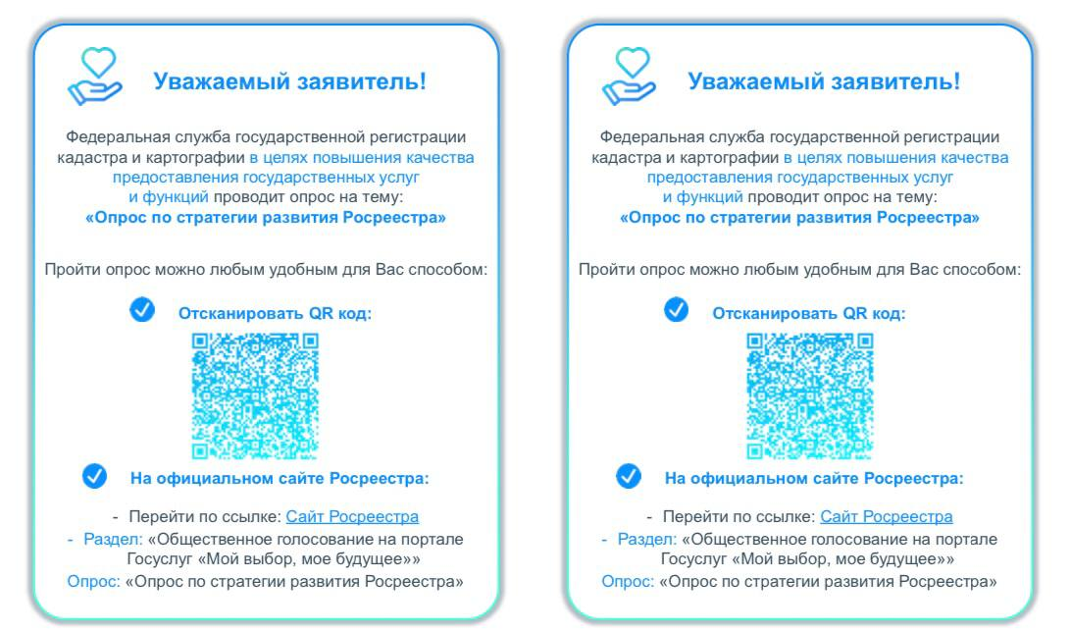

Узнать о своем праве на льготы по имущественным налогам можно на сайте ФНС России
Основные категории физических лиц, имеющих право на налоговые льготы по имущественным налогам:
- пенсионеры;
- предпенсионеры;
- многодетные семьи;
- дети, оставшиеся без попечения родителей;
- граждане с ограниченными возможностями по здоровью;
- ветераны боевых действий;
- военнослужащие;
- граждане, подвергшиеся воздействию радиации;
- ликвидаторы ядерных аварий и другие.
Льготы по имущественным налогам для физических лиц устанавливаются на федеральном уровне, а также в конкретном регионе (льготы по транспортному налогу) и муниципальном образовании (льготы по налогу на имущество и земельному налогу).
Чтобы узнать о своем праве на льготы по имущественным налогам в конкретном муниципальном образовании, надо на сайте Федеральной налоговой службы www.nalog.gov.ru воспользоваться онлайн-сервисом «Справочная информация о ставках и льготах по имущественным налогам».
В диалоговом окне сервиса выбрать вид налога и налоговый период (год), выбрать субъект Российской Федерации, указать муниципальное образование и нажать «Найти».
Заявление о предоставлении льготы по имущественным налогам удобно заполнить и направить через электронный сервис «Личный кабинет налогоплательщика для физических лиц».
Подать заявление можно также в налоговую инспекцию (кроме специализированных) или через офис «Мои документы» ГАУ НСО «МФЦ».

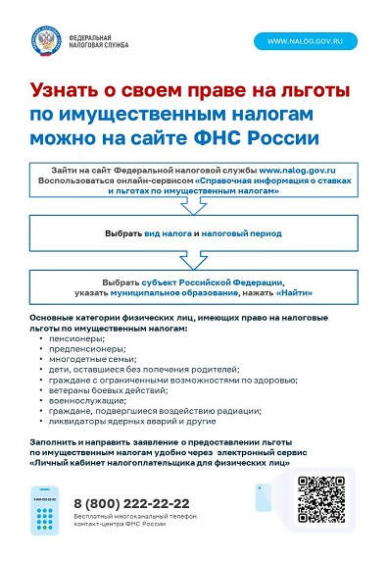

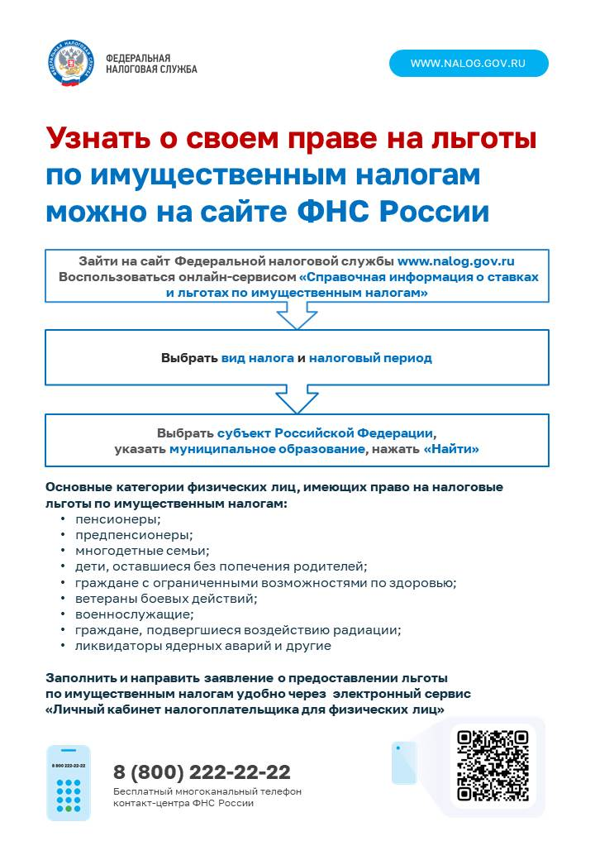

633270, Новый Шарап, ул. Космонавтов 5, тел. 40-837
Учредители Совет депутатов и администрация Новошарапского сельсовета
Отпечатано в администрации Новошарапского сельсовета заказ 2, Тираж 50 экз.
Пресс-бюллетень распространяется бесплатно.

